Консультация для родителей
«Знакомство ребенка с часами»

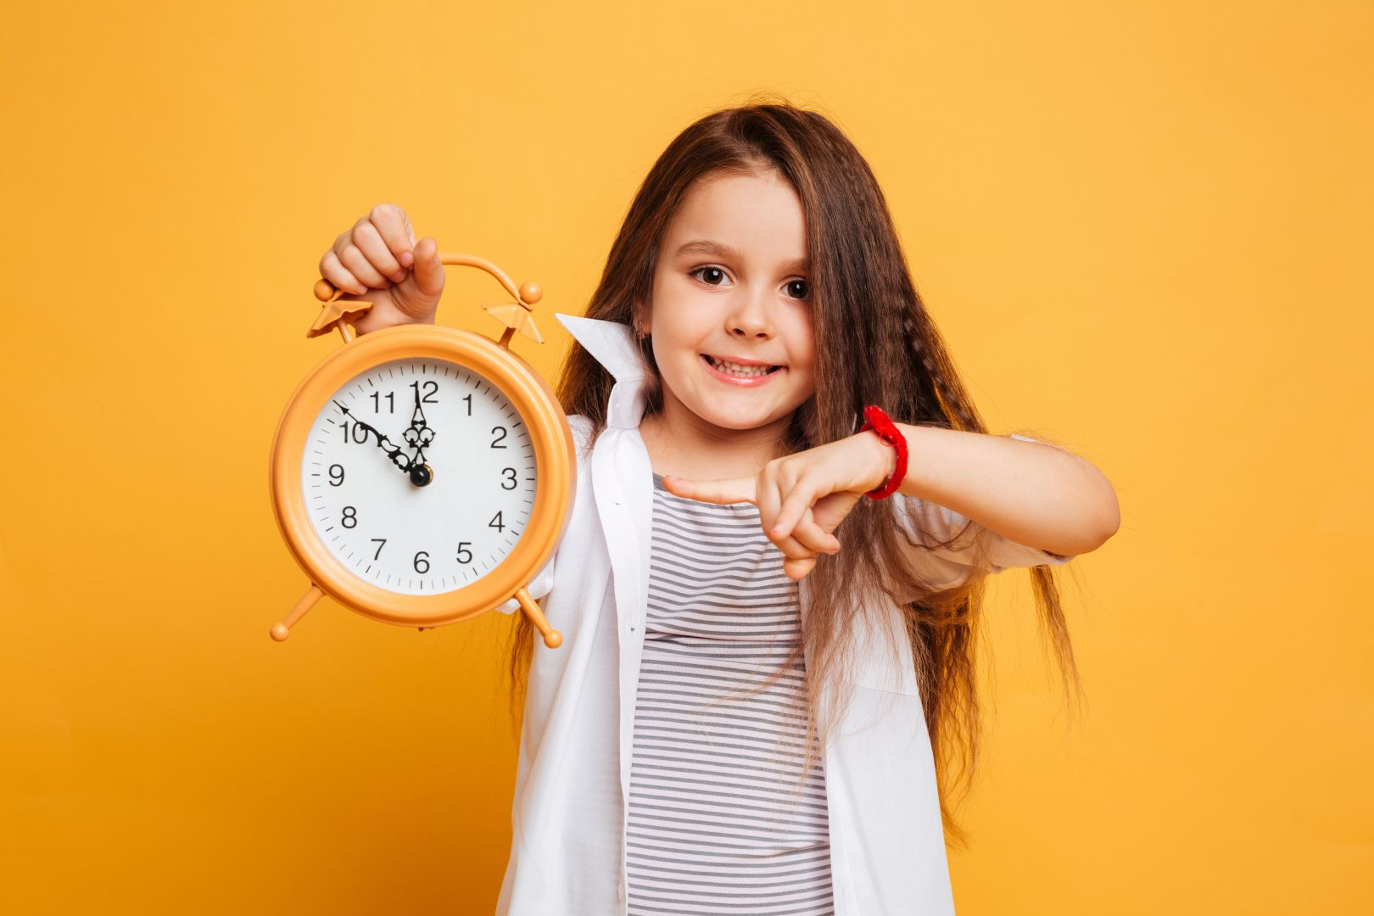

Время является регулятором жизни и учебной деятельности школьника, начиная с 1 класса. Психологические исследования доказали, что нет ни одного вида деятельности детей в процессе обучения в школе, в котором пространственно-временная ориентировка не являлась бы важным условием усвоения знаний, умений и навыков развития мышления.
Много трудностей приходится преодолевать детям, у которых не развиты временные различения. В школе дети должны уметь работать в одном темпе и ритме, управлять своими действиями во времени. Первоклассники должны научиться: не опаздывать на занятия, начинать вовремя приготовления уроков дома, все успевать. А для этого необходимо уметь определять время по часам. Но ориентация во времени – процесс достаточно трудный для понимания, поэтому овладение им происходит в течение длительного периода. Поэтому уже в дошкольном возрасте, необходимо развивать у ребенка чувство времени и знакомить с часами в общих чертах.
Итак, с чего начать?
- Рассмотрите с ребенком часы, которые есть у вас дома и закрепите их названия (настенные, наручные, настольные и т. д.). Сравните их между собой (чем отличаются, что общего). Для большей наглядности целесообразно использовать картинки и фото с интернета.
- Устройте вечер загадок про часы и время, например:
Они ходят, но стоят,
Всем о времени твердят,
Когда спать, когда вставать,
Когда можно погулять… (часы)
- Прочитайте и выучите с ребенком понравившиеся стихотворения о часах, авторы: Е. Горбовская, Т. Ефимова, О. Димакова, Н. Чупрова, И. Шимко, Н. Астахова, Г. Терешкова, Н. Уманская, Ю. Мориц, В. Орлов «Часы». С. Баруздин «О человеке и его часах», «Тик и так», например, стихотворение Н. Уманской:
А у нас, по всей квартире,
Громко часики ходили!
А потом вдруг тихо встали...
Видно − ноженьки устали!
- Рассмотрите с ребенком книги про часы.
- Познакомьте ребенка с понятием «циферблат», расскажите, что обозначают стрелки, познакомьте с разными понятиями (секунда, минута, час, полчаса, четверть часа, сутки).
- Предложите ребенку выложить из палочек числа от 1 до 12.
- Сделайте с ребенком самодельные часы.
- Предложите ребенку нарисовать разные виды часов.
- Предложите ребенку сконструировать часики из бумаги.
- Научите ребенка узнавать, сколько времени (с точностью до часа, до получаса, до четверти часа) с помощью дидактических игр: «Что показывают часы?», «Какие часы правильные?», «Часы и минуты»; «Каждой цифре свое место».
- Закрепите полученные знания ребенка с помощью игр «Учим часики» и «Мои первые часы».
- Научите ребенка выполнять задания за определенный промежуток времени, используя при этом песочные часы (1 минута, 2 минуты, 3 минуты, 5 минут).
Например:
- Надо одеться (раздеться) за 1 минуту.
- Надо заправить кровать за 2 минуты.
- Надо почистить зубы за 3 минуты.
- Надо собрать разрезные картинки за 5 минут.
- Научите ребенка контролировать время по песочным часам; определять время без песочных часов (учите планировать объем работы на минутный, двухминутный, трехминутный интервалы времени).
Например, Вы предлагаете ребенку:
- Нарисуй палочки высотой «одна клетка» с интервалом в одну клетку. Как только ты почувствуешь, что минута заканчивается, закончи задание (переворачиваете одноминутные песочные часы так, чтобы ребенок их не видел).
Благодаря проведенным методам и приемам ваш ребенок научится:
- понимать и принимать задания взрослого;
- определять время по часам (с точность до часа, до получаса, до четверти часа);
- принимать решение и использовать имеющиеся знания при выполнении заданий;
- следить за течением времени в процессе деятельности;
- распределять свою деятельность во времени;
- ускорять и замедлять темп своей деятельности;
- рационально использовать время;
- выполнять и прекращать работу в срок.
Результат:
- у вашего ребенка уточняются и конкретизируются представления о необратимости, ценности времени;
- ваш ребенок получит положительные эмоции и удовлетворение от результатов своих достижений.

